Муниципальное дошкольное образовательное автономное учреждение
«Центр развития ребенка - детский сад №94 «Радуга» г. Орска Оренбургской области

Проект по английскому языку для детей старшего дошкольного возраста:
«HALLOWEEN»

Преподаватель английского языка:
Галикова О.К.

Орск, 2024

Тип проекта: Информационно – творческий;
Вид проекта: групповой, краткосрочный (31 октября)
Участники проекта: дети подготовительных групп №3 и №7, преподаватель английского языка.
Проблема: в ходе проведения занятий по английскому языку было выявлено, что дети что-то слышали про праздник «HALLOWEEN», но не знают историю его возникновения и не владеют лексикой по этой теме.
Цель проекта: познакомить детей с историей возникновения праздника, расширить лексический запас, путём введения новых слов, стишков и чистоговорок на английском.
Задачи проекта:
- Расширить знания и представление детей о праздновании праздника страны, изучаемого языка;
- Пополнить лексический запас, улучшая произношение в целом;
- Воспитывать интерес к традициям других стран для увеличения уровня общего развития.
Ожидаемые результаты:
- Сформировать у детей представление о возникновении праздника;
- Дать знания новых слов по теме, стишков, чистоговорок;
- Развивать интерес ко всему новому и жажду познания.
Реализация проекта:
I этап подготовительный:
- Сбор информации;
- Беседы;
- Наблюдения.
II этап основной:
Образовательные области | Формы работы с детьми
Познавательное развитие | Беседа-знакомство с демонстрацией наглядностей «Появление праздника «HALLOWEEN»;  Знакомство с атрибутами праздника, основной лексикой.
Речевое развитие | Чтение детям стихотворения: «Trick or treat»;
Социально-коммуникативное развитие | Игра «Нечисть на связи», Игра «Паучьи бега»
Физическое развитие | Эстафета «Ловкие червячки»

III этап заключительный:
Проведение тематического занятия, оформление публикации в паблике сообщества детского сада ВК.
Результаты проекта:
Цель достигнута. Кругозор детей расширился, английский словарный запас пополнился новыми словами и фразами. Дети получили огромное удовольствие от развлечения.

Приложение 1
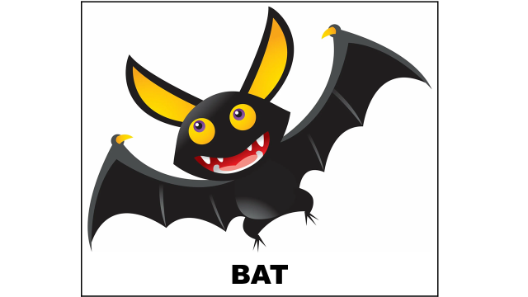

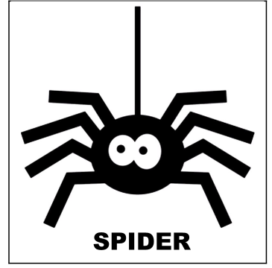

Историческая справка:
Каждый год в ночь с 31 октября на 1 ноября в католических странах отмечается праздник HALLOWEEN. Празднику больше тысячи лет. Он появился во времена, когда жили древние племена – кельты. 31 октября жители этих племён заканчивали уборку урожая и по-особому отмечали этот день. Считалось, 1 ноября начнётся новый год. По легенде владыка мёртвых Саймхэн возьмёт в плен бога Солнца. Наступит холодная зима. Чтобы задобрить его и пришедших с ним злых духов, кельты жгли костры и приносили дары. Они верили, что в эту ночь открываются двери между летом и зимой, жизнью и смертью. Утром угли костров забирали домой, чтобы они охраняли людей в течение долгой зимы.
Многие годы спустя земли кельтов завоевали римляне. У них были свои традиции и праздники. Римляне отмечали праздник Фералия – день поминания покойных, и день Помоны - богини древесных плодов. Праздники начали смешиваться. Позже с распространением христианства 1 ноября был объявлен ещё и днем всех святых. С тех пор праздник и стали называть Хеллоуин, от шотландской фразы «All Hallows-Even», что означает вечер всех святых. Традиционные угощения: яблоки, орехи и ягоды.

Стихи:
1. Pumpkins pumpkins all around. Тыквы, тыквы повсюду.
So many pumpkins on the ground. Так много тыкв на земле.
I found mine as you can see Как видите, я нашел свою.
So fat and plump and all for me. Такую толстую и большую, и все для меня.
2. Trick or treat! Trick or treat! Сладость или гадость!
Give me something good to eat, Дай мне что-нибудь вкусненькое,
Give me candy, give me cake, Дай мне конфету, дай мне торт,
Give me something sweet to take! Дай мне что-нибудь сладкое!

Игры:
1. «Паучьи бега»
Игра проводится парами. На карандаш привязывается верёвочка, а на конец верёвки – паук или скелет. Нужно намотать верёвку на карандаш быстрее соперника.
2. «Скелет»
Участие принимают команды – пары. Каждая команда получает мешок с костями (Заранее вырезанные части скелета) По команде ведущего пары должны правильно и быстрее остальных собрать скелет.
3. «Нечисть на связи»
Игроки садятся в круг и шепотом передают друг другу слово, сказанное ведущим на английском языке, относящееся к теме «HALLOWEEN»:
4. «Ловкие червячки»
Игроки делятся на две команды. На стол ставятся миски, наполненные водой или манной крупой, на дно кладутся мармеладные червяки или леденцы в упаковке по количеству участников. Игрокам команд выдаются палочки для суши (если вариант с водой) По команде ведущего по два игрока бегут к мискам и достают из воды (манки) по одному червячку (конфете), и возвращаются обратно, передают палочки (в случае с водой) следующим игрокам. Побеждает команда, которая быстрее всего справится с заданием.

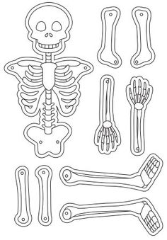
Приложение 2

